我的引产预约：
日期： 时间：

地址：

联系方式：

回电时间：

我的回诊：
日期： 时间：

地址：

联系方式：

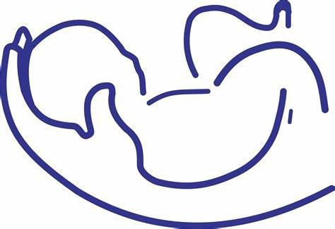

请扫描二维码，在我们的网站上获取更多关于引产的信息。


引产：有用信息
什么是引产（IOL）？
大部分女性都会自然生产。有时候我们会建议您开始生产，即引产。在苏格兰国家医疗服务体系（NHS）洛锡安分部，约有25%至30%的孕妇会收到引产建议。我们可能向您推荐引产，如果：
- 您已经怀孕超过41周
- 您或您的宝宝健康情况需要关注
- 您的羊水已破，但并未进入产程。
如何引产？
引产旨在模拟自然分娩的过程。总共分为三个阶段：
1. 宫颈成熟：可能会为您提供膜剥离、宫颈球囊或阴道前列腺素制剂，以帮助您的宫颈成熟。
2. 破水：我们将使用破膜钩为您进行人工破膜。
3. 开始或加强宫缩：我们可能会为您提供一种激素点滴（合成催产素），以帮助开始或加强您的宫缩。
我会在哪里引产？
爱丁堡皇家医院和利文斯顿圣约翰医院这两处院区提供引产服务。您将预约其中一家医院，可选择住院（整个引产过程都留在医院）或门诊（在引产初期阶段可以回家）方案。
引产会持续多久？
在整个引产过程中，保障您和宝宝的安全是我们一切工作的首要原则。整个过程需要持续一段时间，因为：
- 在开始引产前，您可能需要等待医院床位。
- 宫颈成熟的过程最长可能需要五天，并且有低概率不成功。

LOT 270 版本：3.2 2023年7月 4 1
复查：2026年7月

- 有时在为您进行人工破膜前，可能需要稍作等待。因为我们建议在产房密切监护您和胎儿，而您可能需要等待产房有空位。
- 系统偶尔也有延迟。我们始终根据医疗需求的紧急程度来安排工作优先级，有时会有其他急需照护的产妇来到科室。如果我们任一院区特别繁忙，我们可能会将您转到另一院区继续引产。

我可以拒绝引产吗？
重要的是，您需要花时间了解可选的方案，并与医护人员讨论您的个人情况和医疗状况。是否选择引产，或是继续等待，决定权在于您，我们会尊重您的选择。
如果您在医生建议引产时选择不接受，请务必告知您的助产士或产科医生。我们将安排您到医院门诊或住院部接受监测，以检查您和宝宝的健康状况。这项监测旨在为您提供宝宝当前状况的信息，并可能帮助您就分娩方案做出决定。
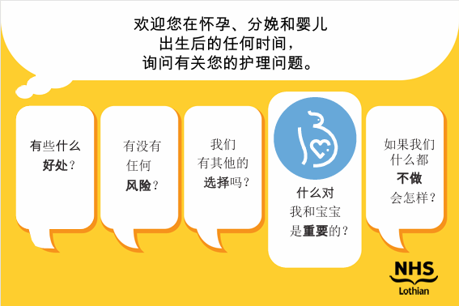
2

引产过后会发生什么？
整个引产过程中，我们将对您和宝宝进行密切监测。在您等待产程正式开始期间，我们建议您：
保持活动：散步、跳舞、下蹲和使用分娩球都有助于保持身体直立和活动，都能促进产程。
饮食：引产初期，请正常吃喝以便在生产时有足够的能量。健康的零食，例如干果、谷物棒或燕麦棒，以及运动饮料，都有助于您保持体能。
保持舒适：请向您的助产士咨询，了解在医院和家中均可使用的不同类型的疼痛缓解方法。

去医院需要带什么？
请带上您觉得舒适的衣物和鞋子，以及您可能需要的洗漱用品。由于引产过程可能需要一段时间，建议您带上一些消遣物品来打发时间——书籍、杂志和纸牌游戏很受欢迎。您可以携带手机和其他电子设备到医院，请注意，如果您将其随意放置，医院不负责设备安全。我们要求您在使用电子设备时佩戴耳机，并在合理的时段拨打电话，以免影响病房内其他人休息。您还需要为您的宝宝准备一些物品，例如衣物和尿布。
当您在病房期间，我们将为您提供餐食和饮品。您也可以前往院区内的商店和咖啡馆。很抱歉，我们的病房内没有储存或重新加热食物的设施。

我的陪产人员呢？
我们欢迎一位陪产人员在您整个引产过程中陪伴您，但我们无法为其提供床位或餐食。我们要求您的陪产人员不要与您共用病床，因为每张病床都有安全承重限制，共用可能导致损坏。此外，在医院共用床位会增加您发生感染的风险。请让您的陪产人员向您的亲友转达您的情况，因为医护人员无法在电话中透露您的私人信息。
3

